**关于计量器具管理平台的时间查询确定**

本系统中，对于时间的查询，还需进一步确定。一个器具在一年中会检定多次，会有不同状态。有的页面的时间查询条件不明确。

**1.强检器具分类数量统计表**

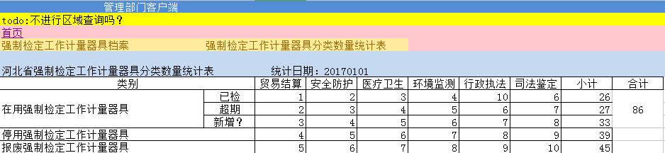

上述表格的查询条件“统计日期”选择后，表格中显示的是哪段时间的数据？

如统计日期为20160601，统计的时间段是如下那一段？

|  |  |  |
| --- | --- | --- |
|  | 时间段 | 备注 |
| 1 | 20160101 00:00:00至20160602 00:00:00 | 年初到所查日期 |
| 2 | 系统自记录最早时间点到20160602 00:00:00 | 所记录最早时间到所查时间 |
| 3 | 20160601 00:00:00至20160602 00:00:00 | 当天 |

若是1,2情况，那么“新增”是在所查一段时期该条器具信息刚添加至数据库，但是还未检定？如一个器具在20161010添加至数据库，20161015进行了检定，当“统计日期”输入20161010，则认为这个器具为新增，当“统计日期”输入20161110，则认为这个器具为“已检”？

**2.强检器具档案详情查询**

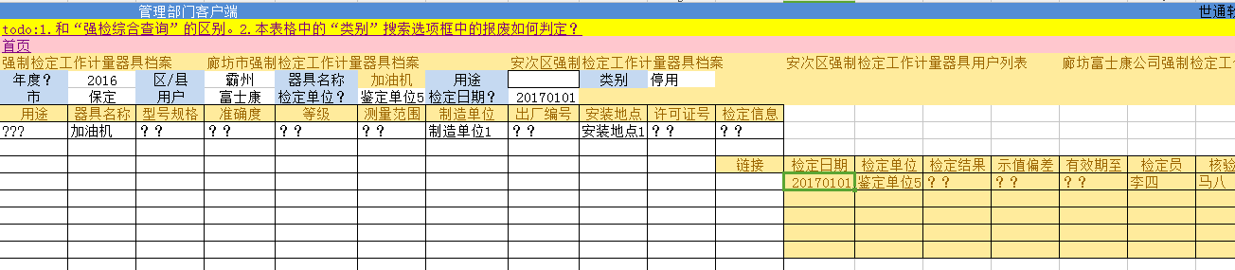

当查询条件中，“年度”为2016，检定日期为20170101，是否查询不到信息，产生矛盾？

当“年度”为2016时，某个器具在这一年中，出现了在用和停用两种状态的变化，那么这个器具的“类别”属于在用还是停用？还是在两个类别中都有这条记录？

**3.强检器具合格统计、强检器具不合格统计、强检器具合格率统计、强检器具合格率统计图**

上述四个表格中的“总数”是检定总数，而不是器具数目吧？停用、报废器具的检定也算在内吗？

如一个加油机，2016年检四次，前三次合格，最后一次不合格，当年度选为2016年时，这个加油机是一个不合格的器具？还是按四次统计，三次合格、一次不合格？若第四次的检定结果为“三次合格”，则认为这个器具2016年检定了六次吗？合格率按六次检定还是4此检定？

对于不合格统计，当器具超期，也认为不合格吗？

**4.强检综合查询**

“年度”和“检定日期”可能会导致查询条件矛盾。

**5.标准装置查询**

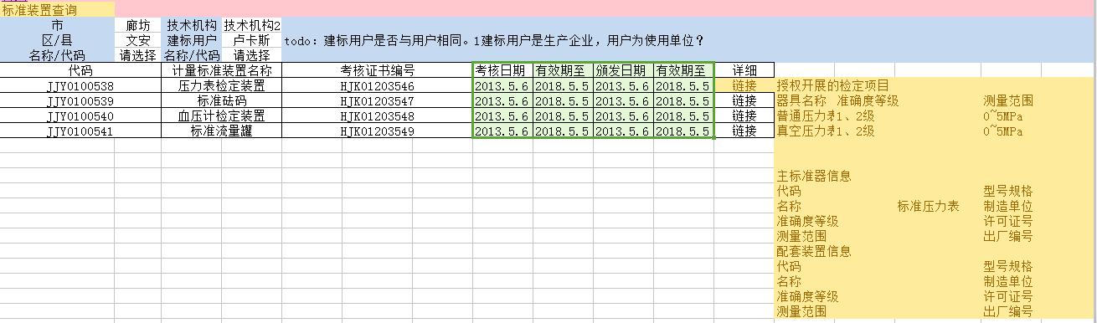

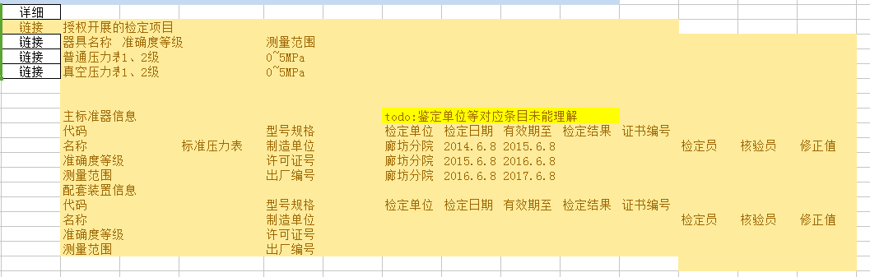

标准装置的“考核日期”“有效期至”“颁发日期”“有效期至”各代表了什么含义？和该标准装置的主标准器和配套装置的“检定日期”“有效期至”和有关系吗？

**6.人员资质档案**

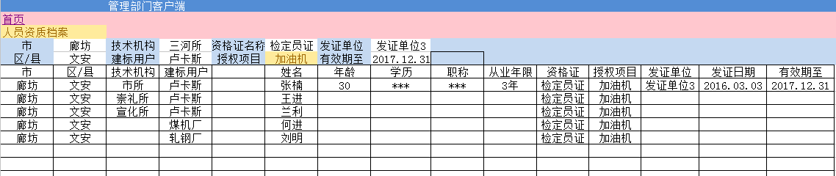

当查询条件“有效期至”输入为20171231，那么查询结果的“有效期至”字段全部都是20171231，还是查询结果的“有效期至”字段全部大于20171231？

|  |  |  |
| --- | --- | --- |
| 输入 | 输出 | 备注 |
| 20171231 | =20171231 | 输出的人员资质有效期恰好为输入 |
| 20171231 | >20171231 | 输出的人员资质有效期大于输入，意为查看仍有资质的人员 |
| 20171231 | <20171231 | 输出的人员资质有效期小于输入，意为查看没有资质的人员 |

**7.强检器具分类数量统计表**

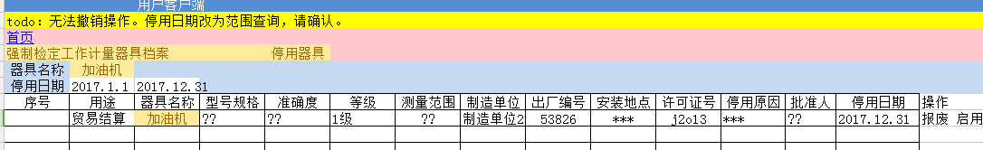

对于时间查询，输入两个时间点，按照时间段查询是否可以？

若在此段时间内，该停用器具被启用，那么是否显示这个器具信息？

若在此段时间内，该停用器具被启用又被停用，那么是否显示这个器具两条停用信息？